Дата ___________
Урок № ____ по алгебре в 10 классе
тема: Простейшие тригонометрические уравнения

“Приобретать знания - храбрость, приумножать их - мудрость, а умело применять - великое искусство”.
Восточная мудрость

Цель урока: уметь решать простейшие тригонометрические уравнения.
Задачи урока: сформировать у учащихся умения решать простейшие тригонометрические уравнения; отработать навыки решения всех видов простейших тригонометрических уравнений; развивать логическое мышление, умение делать выводы и обобщения; воспитывать у учащихся аккуратность, культуру поведения, чувство ответственности.

Оборудование: ноутбук, мультимедийный проектор, презентация.
Ход урока
I. Организационный момент.
- Сегодня у нас не совсем обычный урок. У нас присутствуют гости, и я надеюсь, что мы не разочаруем.
И начать урок мне хочется тоже не совсем обычно.
Презентация
Слайд 1
- Французский математик и физик Паскаль говорил: “Предмет математики настолько серьезен, что полезно не упускать случаев делать его намного занимательным”.
Я решила начать последовать совету Паскаля и предложить вам разгадать такой ребус.
Слайд 2
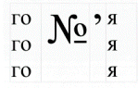
- Как вы думаете, почему я предложила вам расшифровать такое слово? Что оно означает?
Слайд 3
“Тригонометрия” происходит от греческого слова τριγουο треугольник и греческого μετρειν измерять, т.е. означает измерение треугольников. Тригонометрия - это раздел математики, в котором изучаются тригонометрические функции и их приложения к геометрии.
- Одной из наиболее важных тем тригонометрии является решение тригонометрических уравнений, с которыми мы познакомились в этом учебном году. Эта тема очень актуальна и важна, т.к. широко представлена на ЕНТ в 11 кл.
Итак, тема сегодняшнего урока “Решение тригонометрических уравнений”.
II Актуализация знаний
Слайд 4. “Решение тригонометрических уравнений”.
Перед вами стоит задача – показать свои знания и умения по решению простейших тригонометрических уравнений. Все виды работ на уроке будут оценены, результаты занесены в лист учета знаний.

Лист учета знаний
по теме: « Решение простейших тригонометрических уравнений».

Ф.И. учащегося __________________________________________

 | Проверочная работа | Найди ошибку | Установи соответствие | Решение уравнения по окружности | Самостоятельная работа | Общий балл | Оценка учителя
Баллы

На оценку «5» - 22 балла;
на «4» - 16 баллов;
на «3» - 11 баллов;
на «2» - менее 11 баллов.

Слайд 5
Восточная мудрость гласит: “Приобретать знания - храбрость, приумножать их - мудрость, а умело применять - великое искусство”
Какие-то знания по теме “Тригонометрические уравнения” мы уже приобрели, приумножать знания - никогда не поздно, поэтому и на сегодняшнем уроке будем мудрыми, и еще раз посмотрим, насколько умело мы применяем наши знания.
Чтобы решить любое тригонометрическое уравнение, что необходимо знать?
- Общие формулы решения простейших тригонометрических уравнений.
- Какие простейшие тригонометрические уравнения вы знаете?
- sin x = a, cos x = a, tg x = a, ctg x = a.
- Проверим, насколько хорошо мы умеем решать простейшие тригонометрические уравнения.
Слайд 6,7,8
Проверочная работа.
выполняют в тетрадях, задания на слайдах.
Вариант 1 | Вариант 2
1. Каково будет решение  уравнения cos x = a при ‌ а ‌ > 1 | 1. Каково будет решение  уравнения sin x = a при ‌ а ‌ > 1
2. При каком значении а  уравнение cos x = a имеет  решение? | 2. При каком значении а  уравнение sin x = a имеет  решение?
3. Какой формулой  выражается это решение? | 3. Какой формулой  выражается это решение?
4. На какой оси откладывается  значение а при решении  уравнения cos x = a ? | 4. На какой оси откладывается  значение а при решении  уравнения sin x = a ?
5. В каком промежутке  находится arccos a ? | 5. В каком промежутке  находится arcsin a ?
6. В каком промежутке  находится значение а? | 6. В каком промежутке  находится значение а?
7. Каким будет решение  уравнения cos x = 1? | 7. Каким будет решение  уравнения sin x = 1?
8. Каким будет решение  уравнения cos x = -1? | 8. Каким будет решение  уравнения sin x = -1?
9. Каким будет решение  уравнения cos x = 0? | 9. Каким будет решение  уравнения sin x = 0?
10. Чему равняется  arccos ( - a)? | 10. Чему равняется  arcsin ( - a)?
11. В каком промежутке  находится arctg a? | 11. В каком промежутке  находится arcctg a?
12. Какой формулой  выражается решение  уравнения tg x = а? | 12. Какой формулой  выражается решение  уравнения сtg x = а?

Проверьте себя! (Взаимопроверка.) (Указаны правильные ответы). Слайд 9
- Поднимите руку, кто не допустил ни одной ошибки.
III. Устная работа.
а) Найди ошибку.
Слайд 10. Проверка Слайд 11
б) Установи соответствие.
Слайд 12.
4. Минутка отдыха. Слайд 13,14
Это не совсем задача, но очень интересная картинка. Слова написаны шрифтом разного цвета. Глядя на эти слова произнесите вслух как можно быстрее цвета, которыми эти слова написаны. Не сами слова, а их ЦВЕТА. Трудновато, неправда ли? Объясняется просто – правое полушарие мозга пытается назвать цвет, а левое полушарие торопится произнести слово.
Слайд 15
. Что начинается с трёх «г» и заканчивается тремя «я». (тригонометрия)
5. Решение тригонометрических уравнений по окружности.
Слайд 16, 17
Решение какого уравнения показано на тригонометрической окружности?

Слайд 18
6. Самостоятельная работа
Самостоятельная работа
Вариант 1 | Вариант 2
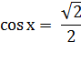 | 1.  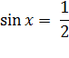
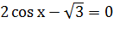 | 2.  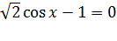
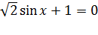 | 3.  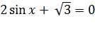
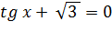 | 4.  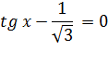
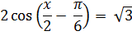 | 5.  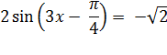
Проверка решения. Оцените себя.
Приложение. Решение самостоятельной работы
(Ответы записать на доске)
1) cos x=  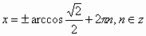  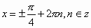 | 1) sin x=  ^{k}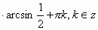  ^{k}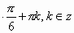
2) 2cos x-=0  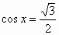  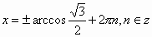  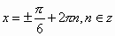 | 2) cos x-1=0  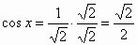
3) sin x+1=0  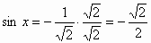  ^{k}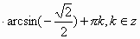  ^{k}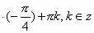 | 3) 2sin x+=0  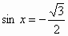  ^{k}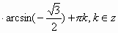  ^{k}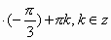
4) tg x+=0  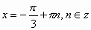 | 4) tg x-=0  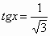  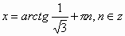  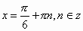
5) 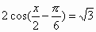  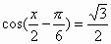  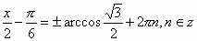  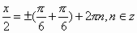  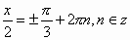  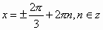 | 5) 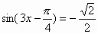  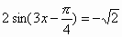  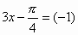^{k}  ^{k}  ^{k}  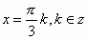

7. Д/З. Слайд 19
А. Теоретическая часть - повторить обратные тригонометрические величины,
формулы корней тригонометрических уравнений, формулы двойного угла,
формулы понижения степени.
Б. Практическая часть - дифференцированные
задания для каждого учащегося в виде карточек.
8. Итог урока. Рефлексия. Слайд 20

Проводится рефлексия. Лист учета знаний ученики сдают учителю, за работу
на уроке выставляется оценка в журнал.
Слайд 21.
Великий математик, физик и политик А. Эйнштейн заметил “Мне приходиться делить время между политикой и уравнениями. Однако уравнения гораздо важнее. Политика существует только для данного момента, а уравнения будут существовать вечно.”
Я надеюсь, что сегодняшний урок прошел для вас с пользой. Думаю, научившись бороться с трудностями при решении тригонометрических уравнений, вы сможете преодолевать любые жизненные трудности.
Спасибо за урок.

